
2024年春季学期
计算学部《软件工程》课程

Lab 1实验报告

姓名 | 班级/学号 | 联系方式
杨晓亮 | 21R0312/2021111152 | 15022304079
王晓迪 | 21R0312/2021111485 | 15198554119

目 录
1 实验要求 1
2 待求解问题描述 1
3 算法与数据结构设计 1
3.1 设计思路与算法流程图 1
3.2 数据结构设计 1
3.3 算法时间复杂度分析 1
4 实验与测试 1
4.1 读取文本文件并展示有向图 2
4.2 查询桥接词 2
4.3 根据桥接词生成新文本 2
4.4 计算最短路径 3
4.5 随机游走 3
5 编程语言与开发环境 3
6 结对编程 3
6.1 分组依据 3
6.2 角色切换与任务分工 3
6.3 工作照片 4
6.4 工作日志 4
7 Git操作过程 4
7.1 实验场景(1)：仓库创建与提交 4
7.2 实验场景(2)：分支管理 4
8 在IDE中使用Git Plugin 4
9 小结 4

[文档全部完成之后，请在上述区域点击右键，选择“更新域”，在打开的对话框中选择“更新整个目录”]

实验要求
开发一个程序，实现从文本文件中读取数据并根据要求生成图结构，输出该图结构，并在其上进行一系列计算操作，实时展示各操作的结果。
1.1 输入一个文本文件，其中包含用英文书写的文本数据；
1.2 程序首先让用户选择或输入文本文件的位置和文件名。也可以参数的形式，在启动程序时提供文件路径和文件名。程序读入文本数据，进行分析，将其转化为有向图；
1.3 展示生成的有向图
1.4 在生成有向图之后，用户输入任意两个英文单词word1、word2，程序从图中查询它们的“桥接词”。
1.5 用户输入一行新文本，程序根据之前输入文件生成的图，计算该新文本中两两相邻的单词的bridge word，将bridge word插入新文本的两个单词之间，输出到屏幕上展示。
1.6 用户输入两个单词，程序计算它们之间在图中的最短路径（路径上所有边权值之和最小），以某种突出的方式将路径标注在原图并展示在屏幕上，同时展示路径的长度（所有边权值之和）。
1.7 程序随机的从图中选择一个节点，以此为起点沿出边进行随机遍历，记录经过的所有节点和边，直到出现第一条重复的边为止，或者进入的某个节点不存在出边为止。在遍历过程中，用户也可随时停止遍历。

待求解问题描述
问题 | 输入数据 | 输出数据 | 约束条件
从文本文件中读取数据并根据要求生成图结构 | 从命令行读取的文件路径和文件名 | 控制台打印读取并处理后的文本；存储有向图的邻接矩阵 | 输入一个文本文件，其中包含用英文书写的文本数据；  文本分为多行，你的程序应默认将换行/回车符当作空格；  文本中的任何标点符号，也应当作空格处理；  文本中的非字母(A-Z, a-z)字符应被忽略。
展示生成的有向图 | 邻接矩阵 | 待打印的有向图 | 有向图的节点为文本中包含的某个单词（不区分大小写）；  两个节点A,B之间存在一条边A→B，意味着在文本中至少有一处位置A和B相邻出现（即A和B之间有且仅有1或多个空格）。  A→B的权重w=文本中A和B相邻出现的次数，w>=1.
查询桥接词 | 两个桥接词 | 查询到的桥接词 | 如果存在一个或多个桥接词则输出；如果不存在桥接词则输出桥接词不存在；如果待查询单词不在图中则输出单词不存在
根据bridge word生成新文本 | 控制台输入的文本 | 添加桥接词之后的文本 | 如果两个单词无bridge word，则保持不变，不插入任何单词；  如果两个单词之间存在多个bridge words，则随机从中选择一个插入进去形成新
计算两个单词之间的最短路径 | 控制台输入两个单词 | 打印最短路径和最短路径长度 | 如果有多条最短路径，只需要展示一条即可；  如果输入的两个单词“不可达”，则提示
随机游走 | 空；每次暂停时需要用户输入继续/中止的命令 | 控制台打印随机游走路径/将随机游走得到的文本写入文件 | 进入该功能时，程序随机的从图中选择一个节点，以此为起点沿出边进行随机遍历，记录经过的所有节点和边，直到出现第一条重复的边为止，或者进入的某个节点不存在出边为止。  在遍历过程中，用户也可随时停止遍历。

算法与数据结构设计

设计思路与算法流程图
给出文字描述的算法设计思路。
使用大一高级语言编程课里所学知识，用流程图的方式描述算法设计思路，让读者清晰理解。可针对每一个模块分别绘制流程（根据文本生成图、展示图、查询桥接词、根据桥接词生成新文本、计算最短路径、随机游走）。
主程序
主程序首先读入用户输入文件，将其转换为有向图的邻接矩阵后，接收用户输入的命令，执行对应的方法。
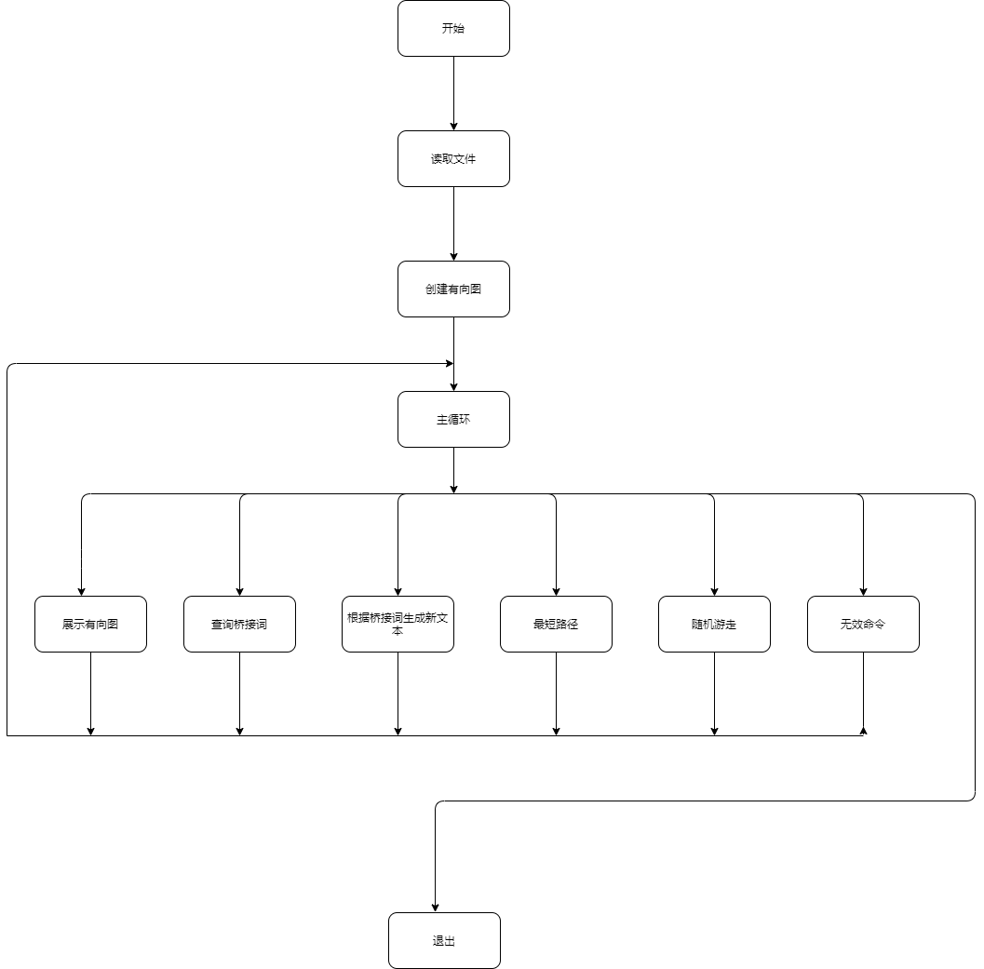
构建有向图
使用邻接矩阵存储有向图。首先根据要求对输入的文本进行处理，然后使用哈希函数将单词映射为顶点，接下来遍历顶点构造有向图。
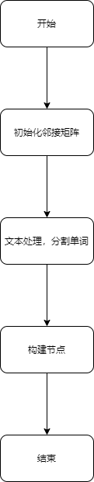
展示图
遍历邻接矩阵的每一个节点，如果边值不为0，则将其打印出来。
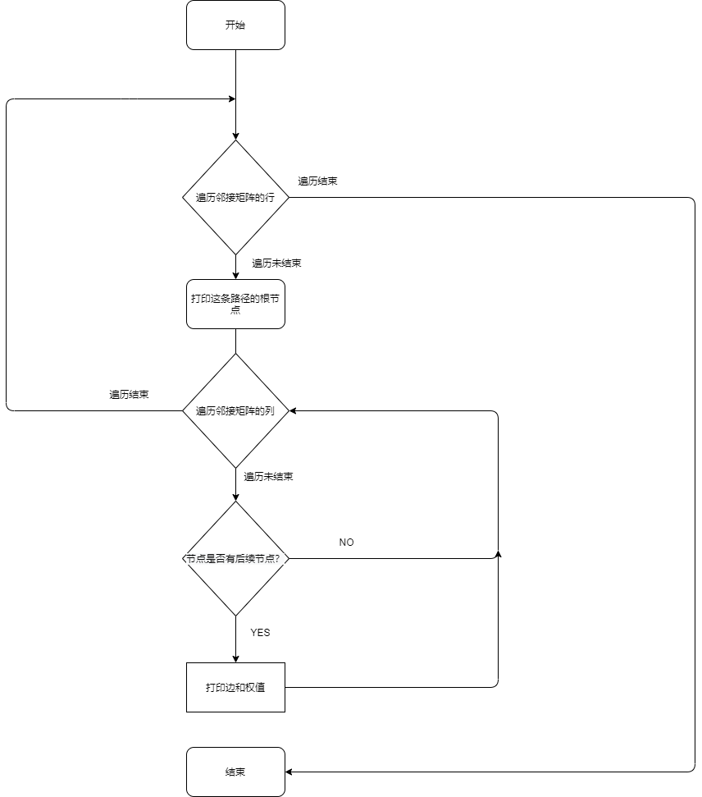
查询桥接词
首先判断输入是否在图中，然后调用深度优先搜索算法查找桥接词，根据桥接词个数的不同返回不同的字符串。
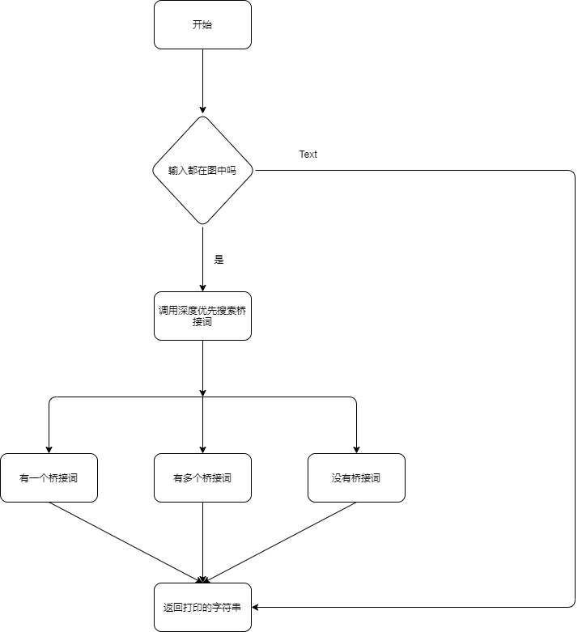
根据桥接词生成新文本
首先对输入进行分割，然后判断单词是否都在图中。都在图中时，对输入的每个单词和他的邻居，调用上面的桥接词查询算法查找桥接词，根据返回字符串的不同执行不同的分支。如果查到桥接词，用一个随机算法模拟随机添加桥接词；否则打印原先的文本。
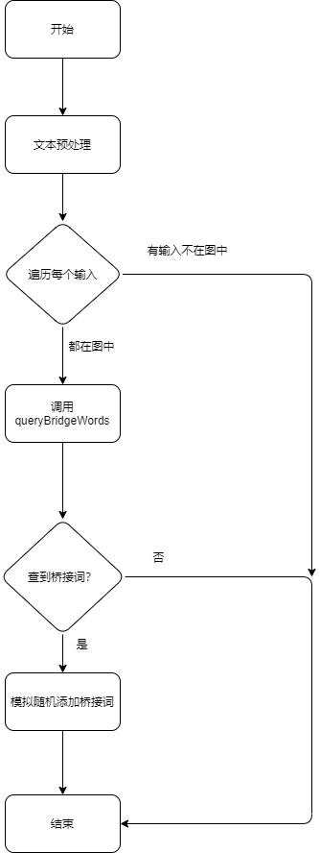
最短路径
使用dijskra算法构建整个图的最短路径。判断输入都在图中后，调用dijskra算法计算最短路径，将经历的节点存储在列表中。当达到终点时，反向打印列表，就得到了最短路径。
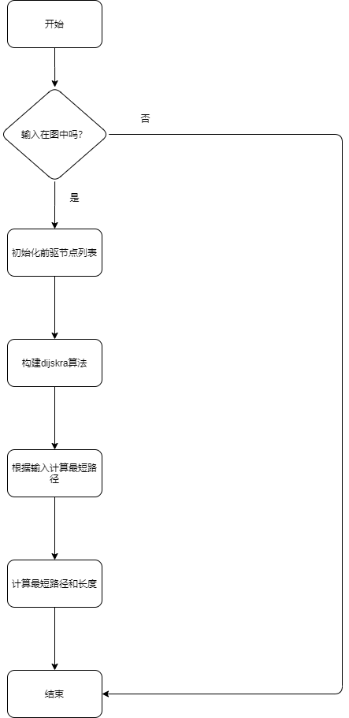
随机游走
使用random随机选择一个节点作为起始节点，遍历顶点集，判断哪些顶点是他的邻居。使用random随机选择一个邻居，询问用户是否继续生成。当遇到重复的顶点、没有邻居或用户中止时，将游走的路径写入文件中。
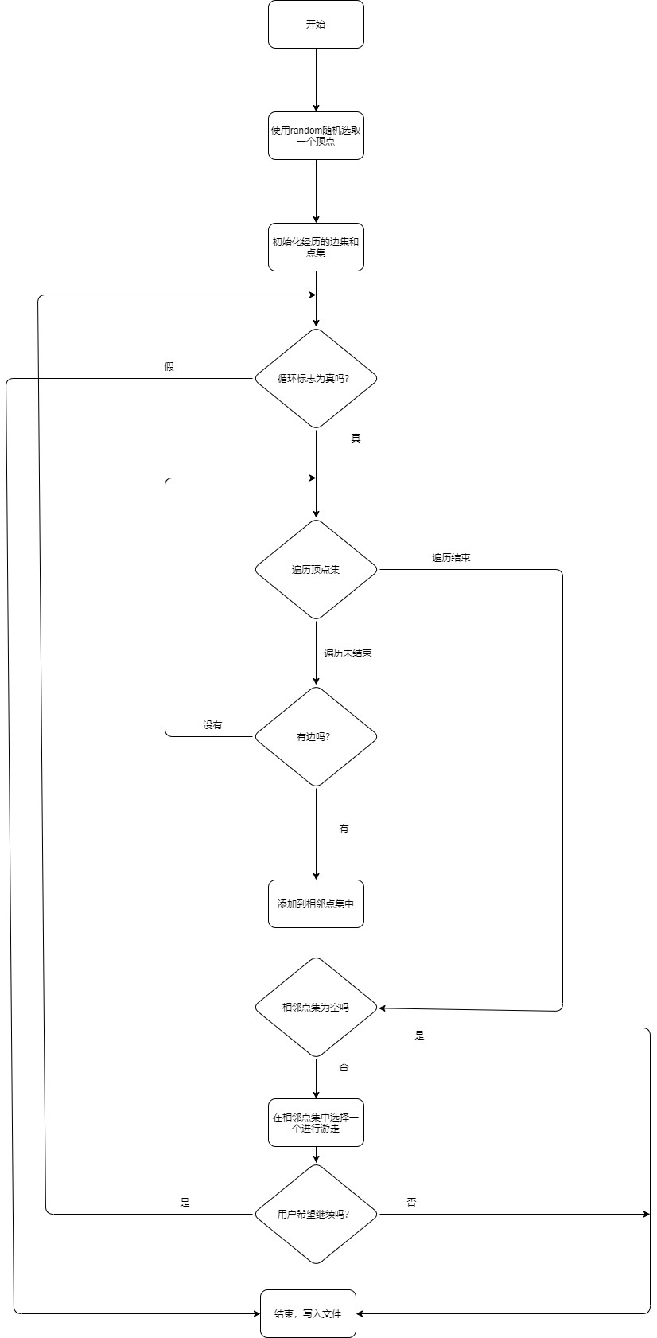

数据结构设计
使用邻接矩阵存储有向图
使用哈希表存储单词到顶点的映射
使用集合存储已访问的顶点
使用二维数组存储已访问的边
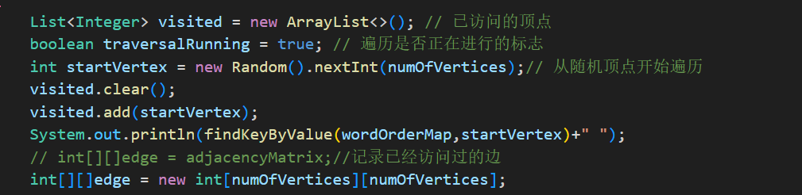

算法时间复杂度分析
规定V为顶点的数量，E为边的数量，N为输入的数量

功能 | 分析 | 最坏时间复杂度
文本生成图 | 需要遍历输入的每个单词，并构造有向边 | O(N²)
展示图 | 需要遍历整个邻接矩阵 | O(V²)
查询桥接词 | 需要遍历某一节点所有边 | O(V)
据桥接词生成新文本 | 对每个输入的文本，需要调用一次查询桥接词 | O(V*N)
计算最短路径 | 查询时不会高于Dijksra算法的复杂度 | O(V²)
随机游走 | 遍历每个节点可能的边；构造字符串 | O(V+E)

实验与测试
设计1个至少包含50个单词的输入文本文件，使之可覆盖本题目中关于输入文件和功能的各种特殊情况，作为你开发的程序的输入。
针对在有向图上操作的每项功能，为其设计各种可能的输入数据。输入数据的数量不限，以测试程序的充分性为评判标准（下面各节中的表格的行数请自行扩展）。

记录程序的输出结果，判断输出结果是否与期望一致，并记录程序运行截图。

读取文本文件并展示有向图
文本文件中包含的内容：

期望生成的图（手工计算得到）：

程序实际生成的图：

二者是否一致：

给出实际运行得到结果的界面截图。

查询桥接词
序号 | 输入（2个单词） | 期望输出 | 实际输出 | 运行是否正确
1
2
3
给出实际运行得到结果的界面截图。

根据桥接词生成新文本
序号 | 输入（一行文本） | 期望输出 | 实际输出 | 运行是否正确
1
2
3
给出实际运行得到结果的界面截图。

计算最短路径
序号 | 输入（两个单词、或一个单词） | 期望输出 | 实际输出 | 运行是否正确
1
2
3
给出实际运行得到结果的界面截图。

随机游走
该功能无输入，让你的程序执行多次，分别记录结果。

序号 | 实际输出 | 程序运行是否正确
1
2
3

给出实际运行得到结果的界面截图。

编程语言与开发环境
Java 22.0.1
Vscode 1.89.1

结对编程

分组依据
为何你们两位组成了结对编程的小组？从性格、能力、编程技能等方面简要介绍。

角色切换与任务分工
该表格可自行增加更多的行。

日期 | 时间( HH:MM -- HH:MM) | “驾驶员” | “领航员” | 本段时间的任务

工作照片
至少2张结对编程时的工作照片，请其他同学帮忙拍摄。

工作日志
由领航员负责记录，记录结对编程期间的遇到的问题、两人如何通过交流合作解决每个问题的。可增加表格的行。
日期/时间 | 问题描述 | 最终解决方法 | 两人如何通过交流找到解决方法

Git操作过程

实验场景(1)：仓库创建与提交
给出各操作命令，并给出执行界面的截图（命令输入界面和结果界面）。给出Github上的仓库界面，证明提交成功。
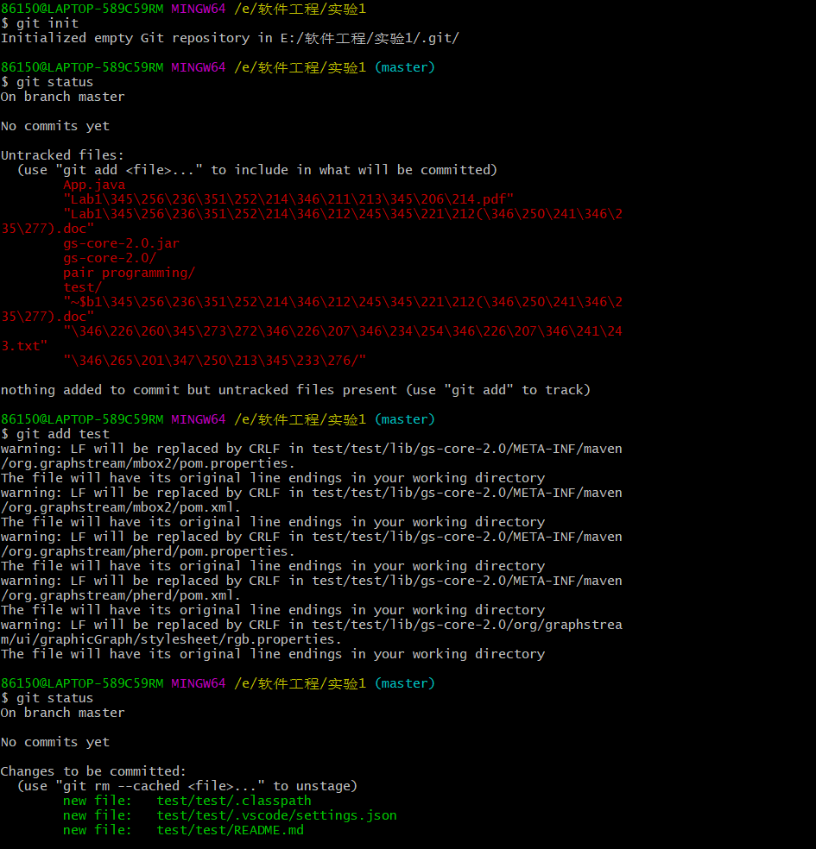
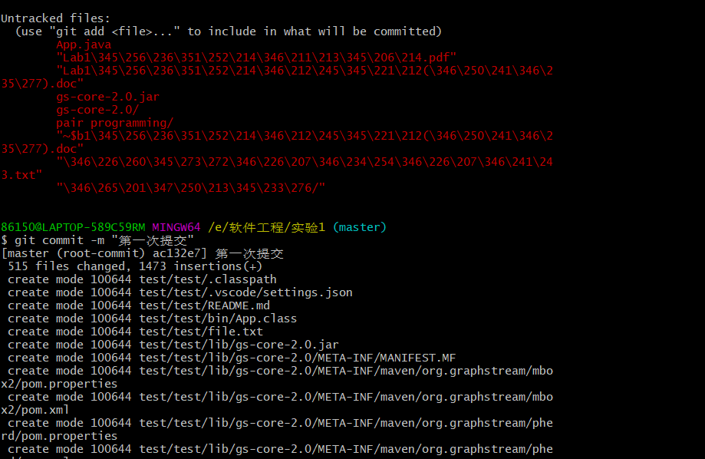
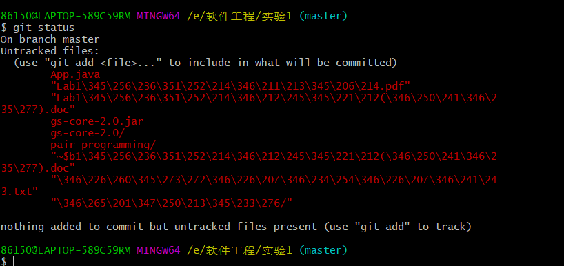

实验场景(2)：分支管理
给出各操作命令，并给出执行界面的截图（命令输入界面和结果界面）

在IDE中使用Git Plugin
采用屏幕截图和文字说明的方式，给出在IDE中使用Git plugin向本地仓库和Github提交Lab1的命令或界面。

小结
体会、建议等。

